Presseinformation

Requirements Engineering für nachhaltige Sensorkabel

Zur anwendungsspezifischen Auslegung von Sensorkabeln für das Umweltmonitoring führt SAB Bröckskes individuelle Requirements Engineering in Bezug auf Umweltverträglichkeit, Robustheit, Gewicht, Isolations- und Mantelmaterialien durch. Die sensorgestützte Erfassung von Bioindikatoren gewinnt immer größere Relevanz und reicht von der Langzeitüberwachung der Luft- und Wasserqualität über die Probenauswertung zur Untersuchung von Betriebsflächenwasser bis zum Echtzeit-Monitoring der Pegelstände von Gewässern. Bei allen Monitoring-Aufgaben kommt es entscheidend auf die Zuverlässigkeit und Langlebigkeit der eingesetzten Sensorsysteme an. Hierbei haben sich kabelgebundene Anschlüsse als robuste und betriebssichere Lösung bewährt. Je nach Sensor und Messaufgabe lassen sich damit hohe Übertragungsleistungen und Datenraten via USB 3.0 und Gigabit-Ethernet realisieren. Bei Materialkombinationen aus kritischen Rohstoffen und/oder wenig nachhaltigen Herstellungsprozessen schlägt der ökologische Fußabdruck allerdings negativ zu Buche. „Aus diesem Grund messen wir der Nachhaltigkeit in Produktion und Materialauswahl große Bedeutung zu“, sagt Marc Gerlatzek, Business Development für den Bereich Medizintechnik und Konfektion bei SAB Bröckskes. „So besteht das Mantelmaterial unserer Serie SABorganic zu rund 45 Prozent aus ökologischen, umweltfreundlichen Rohstoffen. Dadurch vermindern wir den CO₂-Fußabdruck gegenüber vergleichbaren fossilen Produkten um durchschnittlich 25 Prozent. Die Materialien beziehen wir aus kurzen, regionalen Lieferketten.“ Für die Ökobilanz ebenso relevant sind nachhaltige, ressourcenschonende Produktionsprozesse. Mittlerweile erzeugt SAB Bröckskes rund ein Viertel seines Strombedarfs regenerativ aus eigenen PV-Anlagen.


Bild 1: Requirements Engineering für das Umweltmonitoring

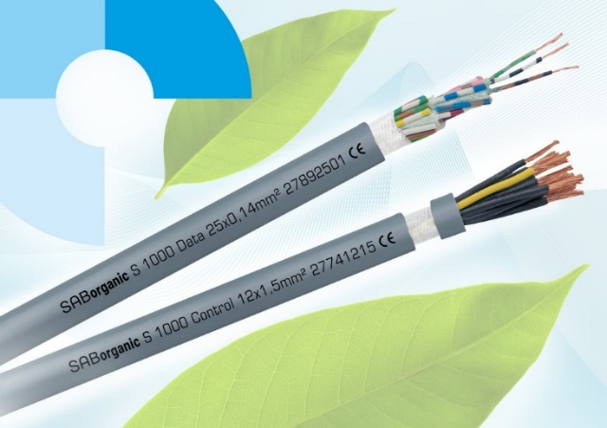
Bild 2: Die ökologisch nachhaltigen Daten- und Steuerleitungen SABorganic von SAB Bröckskes im CO₂-reduzierten Außenmantel

Bilder: | umweltmonitoring_rgb_2000.jpg  sab_organic_2024_2000.jpg | Zeichen: | 1.754
Dateiname: | 202508008_pm_sensorkabel.docx | Datum: | 26.08.2025
Tags: | SAB Bröckskes, Requirements Engineering, Sensorkabel, Sensorleitung, Umweltmonitoring, Bioindikator, Sensor-Messsystem, SABorganic
Über SAB Bröckskes
Das 1947 von Peter Bröckskes in Viersen als Einmannbetrieb für den elektrischen Anlagenbau gegründete Unternehmen zählt heute mit mehr als 550 Beschäftigten und einem in über 100 Ländern erwirtschafteten Umsatz von über 134 Mio. Euro zu den weltweit führenden Spezialkabelherstellern. Das Portfolio der SAB Bröckskes GmbH & Co. KG umfasst neben Kabeln und Leitungen in unterschiedlichsten Materialausführungen auch die Kabelkonfektionierung sowie messtechnische Lösungen. Mit seinen komplett am Stammsitz Viersen entwickelten und gefertigten Produkten beliefert das Unternehmen zahlreiche Branchen von der Industrieautomation und Kommunikationstechnologie über Hersteller von Bau- und Agrarmaschinen, die Bahn- und Schifffahrtstechnik bis zur Medizintechnik. SAB Bröckskes ist mit seinen internationalen Vertretungen und Tochterunternehmen global aufgestellt und wurde bereits mehrfach mit der Auszeichnung "Bester Ausbildungsbetrieb in NRW" prämiert.
Kontakt:  SAB BRÖCKSKES GmbH & Co. KG  Sacir Adrovic  Grefrather Str. 204-212b  41749 Viersen  Tel.: +49 (0)2162 / 898-146  E-Mail: s.adrovic@sab-cable.com  Internet: www.sab-kabel.de |  | gii die Presse-Agentur GmbH  Christburger Str. 41  10405 Berlin  Tel.: 030 / 538965-0  E-Mail: info@gii.de  Internet: www.gii.de

